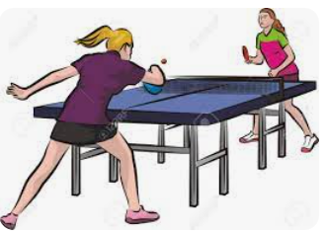


TOP FEMININ

Dimanche 12 Novembre 2023
A ALBERTVILLE
(à retourner avant le mercredi 08 novembre 2023 au soir)
masset73@gmail.com

CLUB :_______________________________
Le top est ouvert aux féminines licenciées traditionnelles, toutes catégories
de poussine à vétéran

Frais d’engagements 5€ par joueuses inscrites, facturés aux clubs.

 | N° licence | NOM | Prénom | Points
1
2
3
4
5
6
7
8
9
10
11
12
13

La commission sportive

